
Studijski program: Informatika
Predmet: Projektovanje informacionih sistema

Predlog resenja POKSI

Predmetni nastavnici: Dr. Vladimir Nedić,
Saša Stamenić
Studenti:
Kristina Ristić 001/2024,
Luka Aleksić 002/2024,
Lazar Stojković 086/2024 Kragujevac 2025

1.SSA Analiza 2
0.Nivo(root) 3
1.Nivo dekompozicije 4
2. Nivo dekompozicije 4
Dekomponovan proces 1-prijava korisnik 4
Dekomponovan proces 2-usluge, aktivnosti i boksevi 5
Dekomponovan proces 3-rezervacija 6
Dekomponovan proces 4-cene i placanje 6
Dekomponovan proces 5-osoblje 7
Dekomponovan proces 6-video nadzor 8
2.IDEF0 9
Upravljanje pansionom za kućne ljubimce 9
Dekompozicija sistema POKSI 10
Upravljanje rezervacijama - Detalji 11
Briga o ljubimcima - Detalji 12
3.MOV 13

1.SSA Analiza

0.Nivo(root)
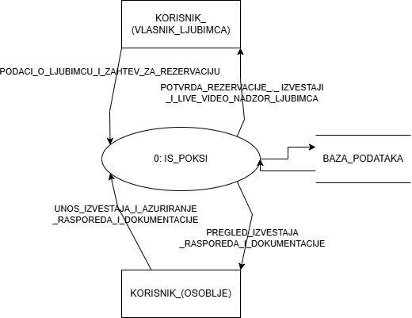

1.Nivo dekompozicije
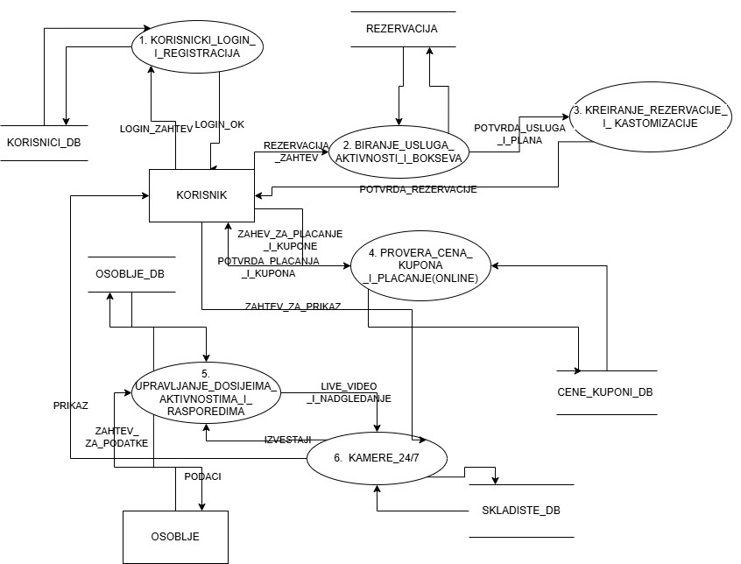

2. Nivo dekompozicije

Dekomponovan proces 1-prijava korisnik
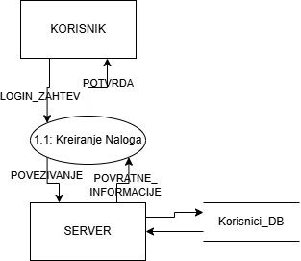

Dekomponovan proces 2-usluge, aktivnosti i boksevi
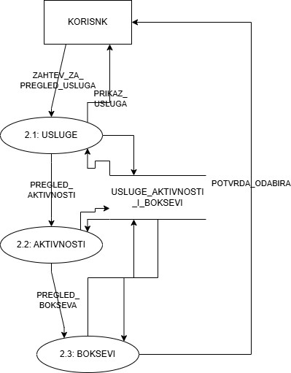

Dekomponovan proces 3-rezervacija
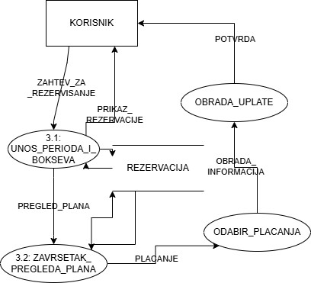

Dekomponovan proces 4-cene i placanje
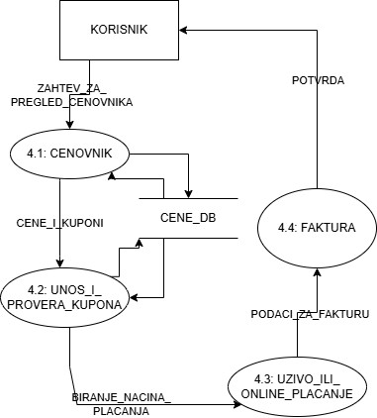

Dekomponovan proces 5-osoblje
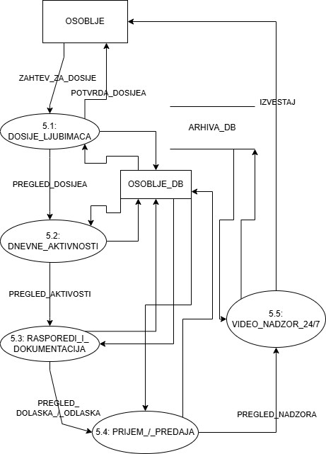

Dekomponovan proces 6-video nadzor
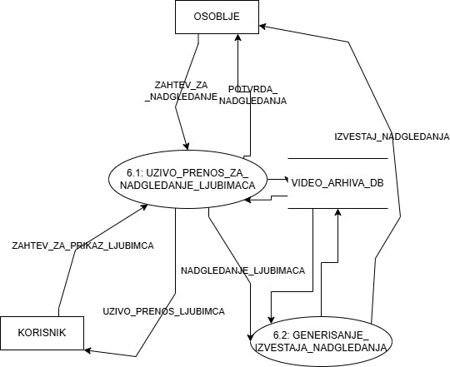

2.IDEF0

Upravljanje pansionom za kućne ljubimce

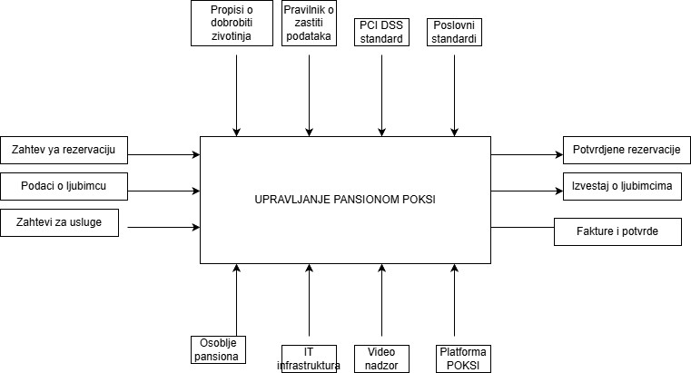

Dekompozicija sistema POKSI
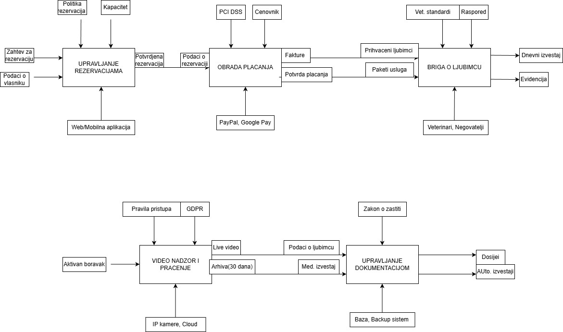

Upravljanje rezervacijama - Detalji
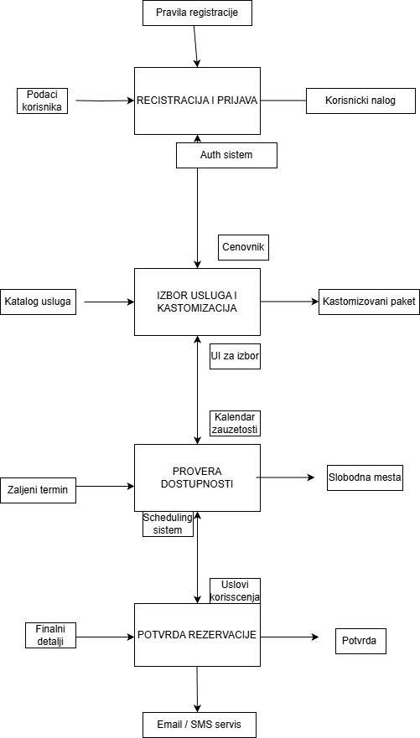

Briga o ljubimcima - Detalji
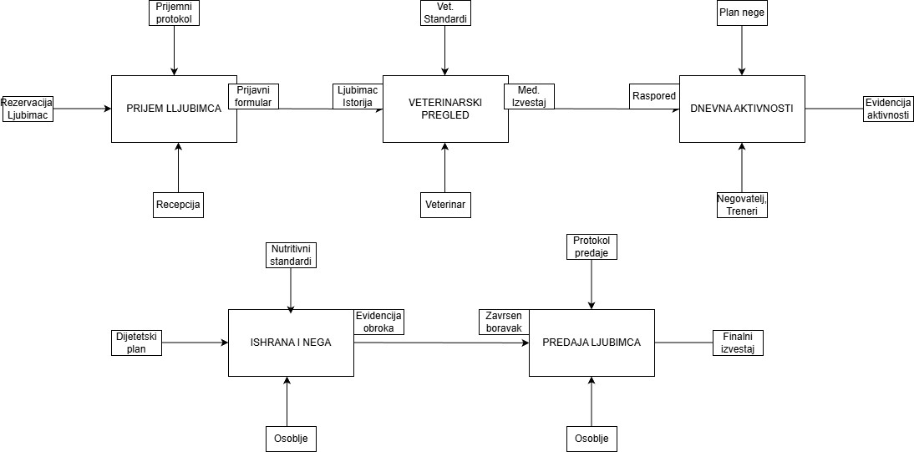

3.MOV
